基本目录编码：00201400601403
实施编码：11632521015049720B400201400601403

城乡居民基本养老保险与企业职工基本养老保险关系衔接

办
事
指
南

2020-06-15发布 2020-07-01实施

共和县人力资源和社会保障局 发布
城乡居民基本养老保险与企业职工基本养老保险
关系衔接服务指南
一、受理范围
在我省分别参加了城乡居民基本养老保险、企业职工养老保险。
二、事项类型
窗口办
三、申请主体
个人
四、设定依据
1.《关于印发〈城乡养老保险制度衔接暂行办法〉的通知》（人社部发〔2014〕17号）第三条：参加城镇职工养老保险和城乡居民养老保险人员，达到城镇职工养老保险法定退休年龄后，城镇职工养老保险缴费年限满15年（含延长缴费至15年）的，可以申请从城乡居民养老保险转入城镇职工养老保险，按照城镇职工养老保险办法计发相应待遇；城镇职工养老保险缴费年限不足15年的，可以申请从城镇职工养老保险转入城乡居民养老保险，待达到城乡居民养老保险规定的领取条件时，按照城乡居民养老保险办法计发相应待遇。
2.《关于贯彻实施〈城乡养老保险制度衔接暂行办法〉有关问题的通知》（人社厅发〔2014〕25号）《城乡养老保险制度衔接经办规程(试行)》第四条： 参保人员达到城镇职工养老保险法定退休年龄，如有分别参加城镇职工养老保险、城乡居民养老保险情形，在申请领取养老保险待遇前，向待遇领取地社保机构申请办理城乡养老保险制度衔接手续……。
3.《关于印发城乡居民基本养老保险经办规程的通知》（人社部发〔2019〕84号）全文
五、行使层级
县级
六、受理机构
参保地社会保险经办机构；基层平台
七、决定机构
参保地社会保险经办机构
八、申请条件和限制
1.申请条件
分别参加城镇职工养老保险、城乡居民养老保险，在申请领取养老保险待遇前，城镇职工养老保险缴费年限满15年的，可以申请从城乡居民基本养老保险转入城镇职工养老保险；年限不足15年的，可以申请从城镇职工养老保险转入城乡居民基本养老保险。
2.禁止性要求
无
九、申请材料
序号 | 提交材料名称 | 来源渠道 | 性质与数量 | 规格 | 介质 | 特定要求
1 | 城乡养老保险制度衔接申请表 | 社保机构 | 原件1份 | A4 | 纸质
2 | 城乡居民养老保险参保人员户籍关系转移证明事项告知承诺制承诺书 | 社保机构 | 原件1份 | A4 | 纸质

十、申请方式
1.窗口（现场）申请
参保地社会保险经办机构
十一、办理方式
窗口办理
十二、办理流程

城乡居民基本养老保险与企业职工基本养老保险制度衔接申请流程图

向转入地城乡居民基本养老保险或企业职工养老保险社保机构提出转移申请

现场申请，携带身份证、转移申请、参保缴费证明

转入地社保经办机构审核转移资料

审核不通过 审核通过
审核结果，办理结果反馈

1.转入地向转出地推送《接收函》；2.转出地打印推送《转出审批表》；
1.转入地审核《转出审批表》办理转入。核定重复缴费，并退费

1.转出地向转入地划转转移基金手续；2.转入地收到转移基金办理转入手续；3.企业职工养老保险转入城乡居民养老保险的，衔接个人账户后，判定是否存在重复缴费或欠缴，并退费或补费

结束

十三、办理时限
1.法定时限
无
2.承诺时限
15个工作日
十四、收费情况
1.是否收费
否
2.收费依据及标准
无
十五、结果名称
无
十六、结果送达
窗口领取；邮寄
十七、咨询电话
0974-8513486
十八、监督投诉渠道
1.电话投诉
共和县社会保险服务局电话：0974-8525212
2.窗口(现场)投诉
参保地社会保险经办机构
十九、办理进程和查询结果
1.现场查询
参保地社会保险经办机构
二十、办理时间和地点
1.办理时间
周一～周五;9:00～12:00;13:30～17:30（法定节假日除外）。
2.办理地点
参保地社会保险经办机构

二十二、附件
1.城乡养老保险制度衔接申请表
2.城乡居民养老保险参保人员户籍关系转移证明事项告知承诺制承诺书

附件1

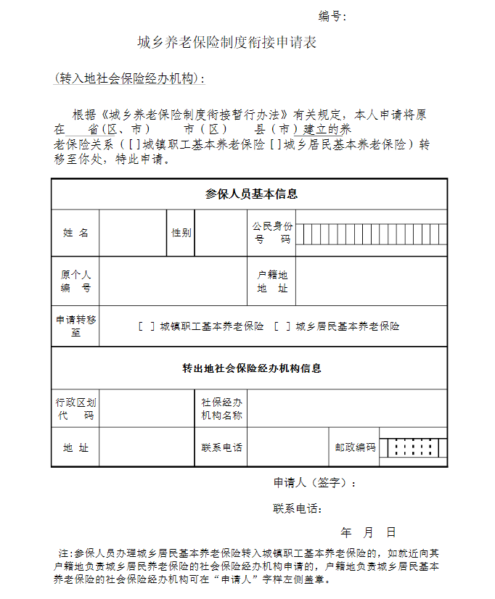

附件2
城乡居民养老保险参保人员户籍关系转移
证明事项告知承诺制承诺书

申请人： | 证件类型：
申请人： | 证件号码：
城乡居民养老保险关系转移接续：

（填写姓名）参保人，于 年 月 日由 省 市 县迁入 省 市 县。

承诺内容：
本人已认真阅读《城乡居民养老保险参保人员户籍关系转移业务证明事项告知承诺制告知书》及相关规定，对社会保险公共服务事项证明义务和办理条件已充分知晓。在此本人郑重承诺，已经符合本业务办理条件，填报和提交的所有信息均真实、准确、完整、有效，并授权同意经办机构通过其他部门、机构、企业查询与承诺相关的个人信息，用于核实承诺内容的真实性。同时，知悉本人如作出不实承诺，将被列入社会保险领域严重失信人名单，相关失信信息将在“信用中国”、人社门户网站等媒介公示，并接受由相关部门实施包括限制乘坐飞机、乘坐高等级列车和席次、获得贷款授信，通报批评，公开谴责等在内的跨部门联合惩戒，涉及犯罪的移交司法机关处理。
承诺人： | 证件类型：
承诺人： | 证件号码：
与申请人关系：本人/法定监护人/委托人（勾选）
□本人 □委托人 □法定监护人（关系： ）
承诺日期： 年 月 日
社保经办机构（签章）： 经办人：

